Journée Portes Ouvertes

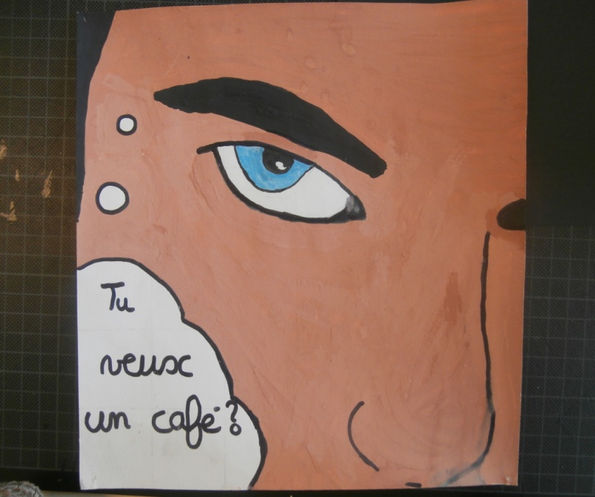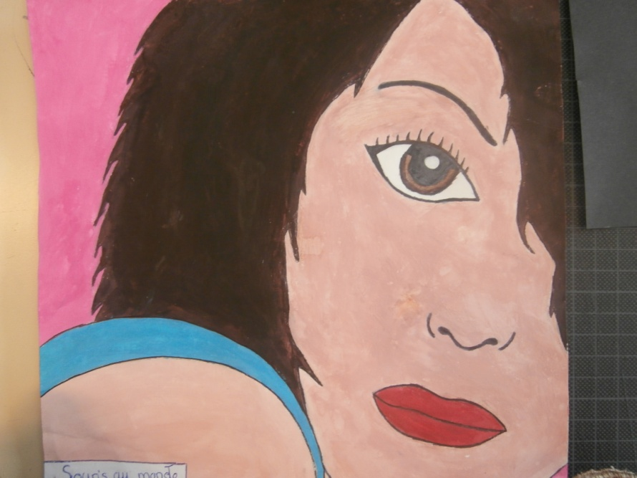

Il y aura sûrement les copains !

Samedi, Léa se prépare pour le grand jour…

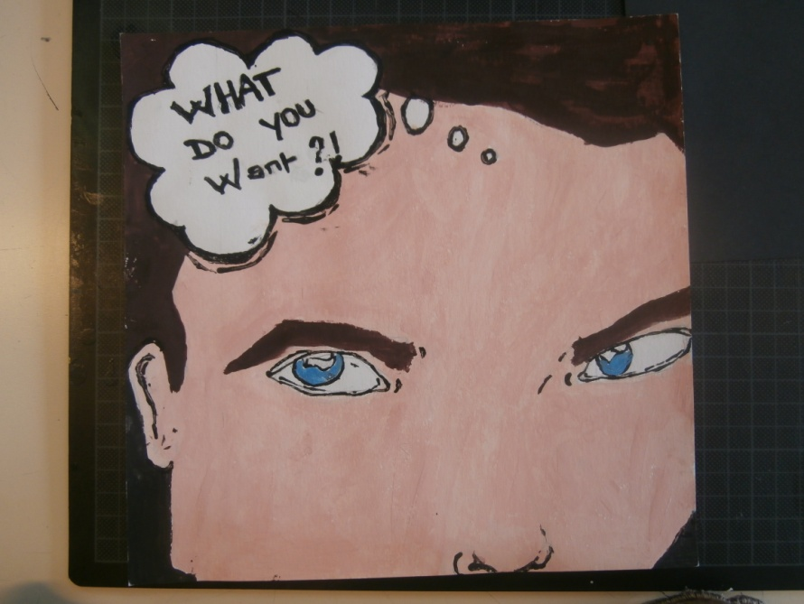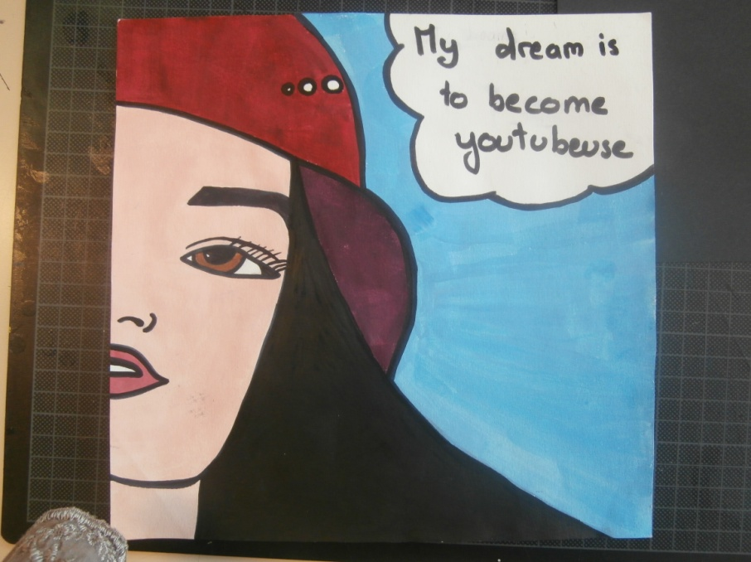

Moi j’y vais !

J’espère que les futurs 6ème seront là !

Samedi 11 juin 2016 de 9h00 à 12h30